LA SOIREE DU MERCREDI
19h30 / 01h00

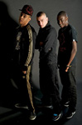 | P.D.G.  P.D.G. est un collectif de rennes composé de trois rappeurs (Eden, karbo et Reps) et d'un chanteur (Jwhy). A leur actif déjà, un album solo pour Eden et des mix CDs pour ses compères. Ceux qui se qualifient de "Patate du ghetto" seront accompagnés sur scène pour quelques featurings avec Tension Nerveuse, La Pègre, Don Erback et Twareg. De quoi mettre une pêche d'enfer !  Site Web : http://pdg-officiel.skyrock.com

Micronologie  Micronologie aka K.Oni, Safirius, Casta (MC's) et Dj Sambal, sculpte un langage musical à base de boucles rythmiques étoffées, de samples cisaillés avec précision... du hip hop intelligent aux scratches incisifs. Les Rennais ont participé aux Transmusicales et conquis le public des Vieilles Charrues 2008. Ils fêtent en 2009 la sortie de leur nouvel opus "Art Rythme Ethique"! Avec ce disque, Micronologie revisite le hip hop old school à coup de samples motown mis en texte de manière parfois consciente, parfois drôle mais toujours subtile.  Site Web : http://www.myspace.com/micronologie | 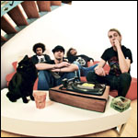

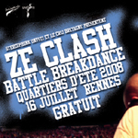 | Ze Clash 2009  L'association Stéréophonk et Unvsti présentent ZE CLASH 2009, un battle réunissant des équipes parmi les meilleures de l'ouest qui s'affronteront sur la grande scène. Ce battle sera l'occasion pour les B-Boys (et les B-girls) de rivaliser par leur technique et leur style sur des musiques funk 70's et hip hop, mixées par DJ Marrrtin. Une fois de plus la barre est mise très haute. Ce show amical et néanmoins explosif, sera à ne rater sous aucun prétexte !  Site Web : http://www.myspace.com/stereophonk

Medine  A la première impression, Médine a tout pour rebuter ou faire le jeu des préjugés. Musulman, barbu, éloquent, il assène ses rimes politisées d'une voix de granit qui gifle la musique et interpelle l'auditeur. Auteur de deux albums indépendants aux titres coup de poing ("11 septembre, récit du onzième jour", "Jihad, le plus grand combat est contre soi-même"), Médine cultive depuis ses débuts l'art de marquer les esprits. Rejetant les double discours et le consensus mou, il manie les stéréotypes pour mieux susciter le débat sur la place des musulmans de France, le sort réservé aux populations immigrées ou encore l'inégalité sociale qui frappe les classes populaires.  Originaire du Havre, ce jeune vétéran du rap a construit sa carrière à l'ombre des réseaux généralistes. A 25 ans il signe sur un gros label (Because Music) et sort un troisième album coup de poing : "Arabian Panther". Les sons percutent et les textes claquent. Pas de sujets tabous. Et pour ceux qui ne l'aurait jamais vu en live, attention, sur scène Médine est encore plus impressionnant !  Site Web : http://www.myspace.com/medine76 | 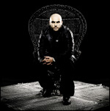

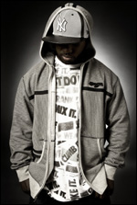 | Sefyu  Sefyu, 26 ans, Aulnay Sous Bois, Cité Emmaüs. Respecté pour son flux, son flow, son fond, celui qu'on appelle aussi le "Sénégalo-Ruskof" est devenu un incontournable du hip-hop français. De "Molotov 4" à "La Légende", en passant par "En Noir et Blanc" ou "Suis-je le gardien de mon frère ?"... autant de succès récompensé à chaque fois d'un disque d'or.  A sa place dans le milieu, il regrette cependant la glorification du "mauvais chemin" : "La plupart des jeunes qui sont là, ils n'ont pas envie de braquer... Ils ont envie de mettre leurs parents à l'abri, de vivre dans un milieu paisible; personne n'a envie d'aller au casse pipe". Sefyu parvient à prouver qu'avec le rap, on peut tout dire, tout dénoncer, tout expliquer, surtout aux plus jeunes. Ce n'est pas pour rien qu'il a été élu par le public "Révélation de l'année" aux dernières Victoires de la Musique.  Attention sur scène, Sefyu c'est du lourd !  Site Web : http://www.myspace.com/sefyumolotov

